附件1
体检报到地点指引图
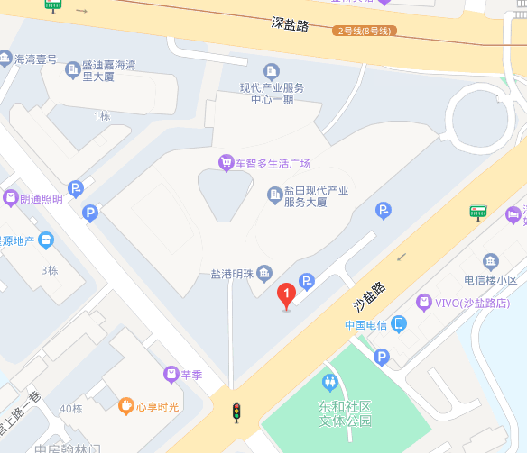
报到时间：上午7:00前。
报到地点：深圳市盐田区党群服务中心101会议室（深圳市盐田区沙盐路3017号盐田区现代产业服务中心裙楼）

